**NAMA:June Three Br Sitompul**

**NIM:201402023**

**Mata Kuliah:Teori Graph dan Aplikasi**

**Tugas!**

**Buatlah graph dalam pembagian mata kuliah di Prodi Teknologi Informasi!**

**Jawaban:**

**Pada kasus ini saya menggunakan 2 objek dalam membuat pembagian mata kuliah prodi TI Semester Genap:**

1. **Dosen**
2. **Kom A, Kom B, dan Kom C pada setiap semester**

**PENJELASAN GAMBAR:**

**A1: VEN**

**A2: DDA**

**A3: ANN**

**A4 MAM**

**A5 SWL**

**A6,A7,A8:Kom C,B,A pada semester 4**

**A9: BAI**

**A10: ULF**

**A11: DGW**

**A12: NSZ**

**A13: FHR**

**A14: GST**

**A15,A19,A23:Kom C,B,A pada semester 2**

**A16: BM**

**A17: SNM**

**A18: PLD**

**A20: IVJ**

**A21: SHI**

**A22: LIE**

**A24: AIS**

**A25: RSS**

**A26: AIN**

**A27: ASH**

**A28: SRH**

**A29,A30,A31:Kom A,B,C pada semester 6**

**A32: INA**

**A33: OPM**

**A34: MFS**

**A35: ROM**

**A36: ERN**

**A37: MYD**

**A38: SFR**

**A39,A40,A41:Kom C,B,A pada semester 8**

**Derajat tiap titik:**

**D (A1,A3,A9,A14,A16,A18,A20,A22,A24,A28,A32,A33,A36,A37,A38)=1**

**D(A4,A5,A11,A12,A13,A17,A25,A27,A34,)=2**

**D(A2,A10,A20,A21,A26,A39,A40,A41)=3**

**D(A23 )=4**

**D(A6,A15,A31,A35 )=5**

**D(A8,A30, )=6**

**D(A7,A29 )=7**

**D(A19, )=9**

**A1 A2 A3 A4 A5**

**sem 4 A6 A7 A8 A9**

**A10 A11 A12 A13**

**A14**

**A15 A16 A17**

**A18**

**sem 2 A19 A20**

**A21 A22**

**A23 A24**

**A25 A26**

**A27**

**A28 A29 A30 A31 A32**

**sem 6**

**A33**

**A34 A35 A36 A37 A38**

**A39**

**Sem 8**

**A40**

**A41**

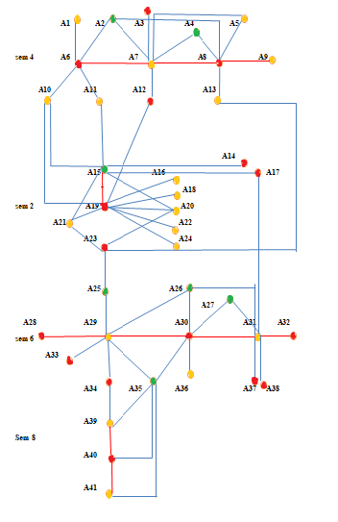

**Hasil Gambar Graph Warna Mata Kuliah Prodi TI**

**TA Semester Genap**